Spis zawartości

1. OPIS TECHNICZNY 2
ZAGOSPODAROWANIE 2
1.1. Inwestor 2
1.2. Przedmiot inwestycji 2
1.3. Podstawa opracowania 2
1.4. Stan istniejący 2
1.5. Przeznaczenie i program użytkowy obiektu 3
1.5.1. Utwardzenie terenu 3
2. Uwagi końcowe 4
B. część rysunkowa 5

Spis rysunków

ARCHITEKTURA
ZAG-01 | ZAGOSPODAROWANIE TERENU | 1:500

  - OPIS TECHNICZNY

ZAGOSPODAROWANIE

    - Inwestor
Centrum Edukacji i Kultury „Szklany Dom”
Ul. Ciekoty 76, Ciekoty
26-001 Masłów

    - Przedmiot inwestycji
Przedmiotem opracowania jest przebudowa schodów terenowych i wykonanie utwardzenia terenu, zlokalizowanego w miejscowości Ciekoty, dz. nr 258/2, obręb 0003 Ciekoty, gm. Masłów.

    - Podstawa opracowania
- Zlecenie inwestora.
- Miejscowy plan zagospodarowania przestrzennego
- Mapa sytuacyjno- wysokościowa do celów projektowych w skali 1:500 sporządzona przez uprawnionego geodetę
- Wizja w terenie

    - Stan istniejący
Miejsce działań znajduję się w parku na terenie Centrum Edukacji i Kultury „Szklany Dom”. Teren parku jest wpisany do rejestru zabytków Wojewódzkiego Konserwatora Zabytków w Kielcach pod nr. rej.: A.416 z dnia 04.11.2009r. W chwili obecnej teren zagospodarowany. Miejsca do siedzeń wykonane zostaną z drewnianych listew. Teren wokół nie utwardzony, porośnięty trawą.

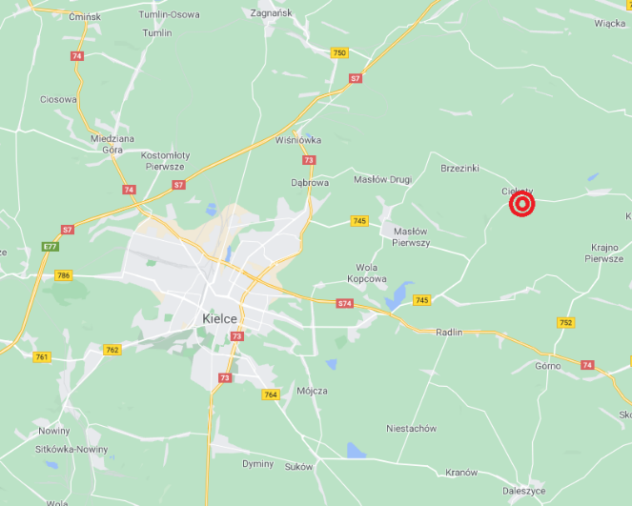
Lokalizacja obiektu

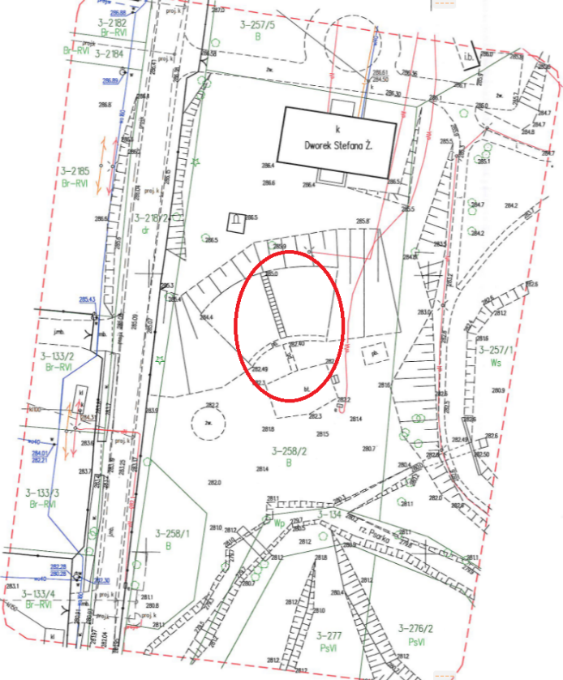
Lokalizacja amfiteatru

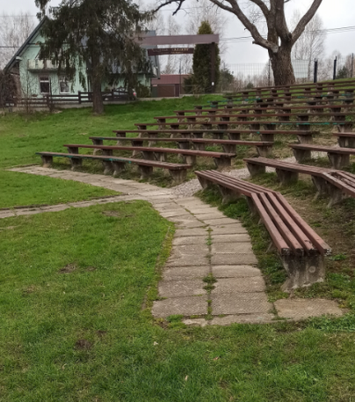
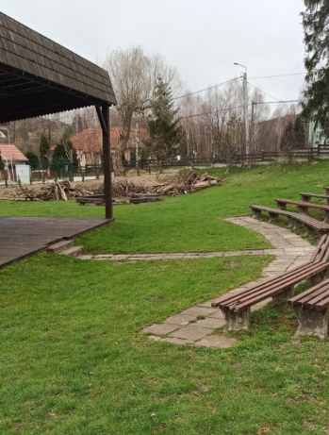

Widok nr. 1 Widok nr. 2

    - Przeznaczenie i program użytkowy obiektu
Przedmiotem działań jest przeprowadzenie prac przebudowy schodów prowadzących na widownię amfiteatru oraz utwardzenie terenu w celu zapewnienia bezpiecznego poruszania się po obiekcie. Schody zostaną wykonane z łupka szarogłazowego, nieregularnego na zaprawie cementowo-piaskowej wraz
z obrzeżami betonowymi grubości 6cm. Teren utwardzony zostanie wykonany również z łupka szarogłazowego, nieregularnego na zaprawie cementowo- wapiennej. Krawędzie terenu zostaną zabezpieczone obrzeżami betonowymi grubości 6cm.
Zakres planowanych działań nie będzie miało negatywnego wpływu na obszar zabytkowy.

      - Utwardzenie terenu
Przed sceną amfiteatru projektuje się utwardzenie terenu
z łupka szarogłazowego o nieregularnych kształtach układanego na podsypce cementowo-piaskowej oraz podbudowie z kruszywa łamanego.

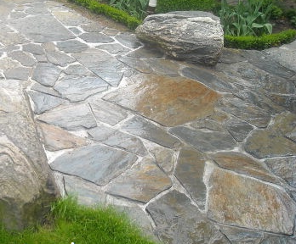
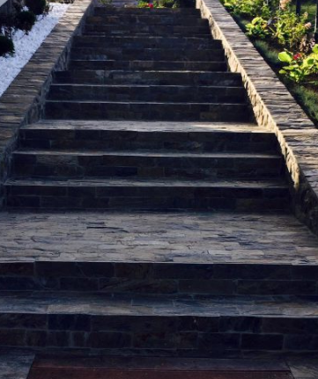

Schody z łupka szarogłazowego Utwardzenie terenu z łupka szarogłazowego

  - Uwagi końcowe
- Wszelkiego rodzaju zmiany w projekcie należy bezwzględnie uzgadniać
z autorem projektu lub inwestorem.
- Całość robót wykonywać pod stałym nadzorem osoby uprawnionej
z zachowaniem zasad sztuki budowlanej, prawa budowlanego oraz zasad BHP.
- Materiały budowlane oraz zastosowane elementy winny odpowiadać atestom technicznym oraz ustaleniom odnośnych norm.
- Projekt jest objęty prawem autorskim. Wszelkie kopiowanie, powielanie
i dokonywanie zmian w projekcie jest niedozwolone.

FUNKCJA  SPECJALNOŚĆ | IMIĘ I NAZWISKO | NR UPR. | DATA | PODPIS
Projektant:  architektura | mgr inż. arch. Zbigniew Stawski | KL-31/97 | 08.2021

- część rysunkowa

